**Project_VS 상점 시스템 기획서**

**문서 히스토리**

|  |  |  |  |
| --- | --- | --- | --- |
| **날짜** | **작성자** | **내용** | **관련페이지** |
| 2023.01.30 | 김경연 | 상점 시스템 초안 |  |
| 2023.02.06 | 김경연 | 목차 수정 | 2p |
|  |  |  |  |
|  |  |  |  |
|  |  |  |  |

**목차**

1 문서 개요 3

1.1 기획서 방향 3

1.2 작성 범위 3

2 상점 개요 3

2.1 상점이란? 3

2.2 재화란? 3

2.3 의도와 개발목표 3

3 UI 4

3.1 상점 UI 4

3.2 UI 요소 설명 4

3.3 상점 교환 UI 5

4 상점의 종류 5

4.1 상점의 종류 5

4.2 캐릭터 조각 상점 5

4.3 소모품 상점 6

5 상점 시스템 상세 6

5.1 상점 시스템 구조 6

5.2 재화 소모 시스템 6

5.2.1 재화 소모 시스템 정의 6

5.2.2 재화 소모 시스템 규칙 6

5.3 아이템 획득 시스템 6

5.3.1 아이템 획득 시스템 정의 6

5.3.2 아이템 획득 시스템 규칙 6

5.4 상점 시스템 작동 플로우 7

# 문서 개요

## 기획서 방향

* Project_VS의 상점 시스템의 기획서를 작성.

## 작성 범위

* 상점 시스템의 UI, 재화의 종류와 사용처, 작동 플로우 등을 작성한다.

# 상점 개요

## 상점이란?

* 플레이어가 가지고 있는 재화와 재료로 필요한 아이템을 교환하는 시스템이다.
* 상점의 종류로 캐릭터 조각 상점, 소모품 상점 등이 있다.

## 재화란?

* 상점에서 원하는 아이템을 구매하거나 뽑기 등을 하기위해서 사용되는 아이템을 재회라고 한다.
* Project_VS의 재화는 골드와 힘을 잃은 캐릭터 조각 등이 있다.

## 의도와 개발목표

|  |  |
| --- | --- |
| **의도** | **개발목표** |
| 게임을 플레이하면서 획득한 재화를 소모시킨다. | 상점에서 숙련도 책, 액세서리 옵션 변환기 등 플레이어가 필요한 아이템을 재화를 소모하여 구입할 수 있도록 개발한다. |
| 뽑기에서 낮은 캐릭터 등장 확률의 불합리함을 줄인다. | 사용하지 않는 캐릭터 조각을 분해할 수 있게 하고, 분해된 조각으로 상점에서 새로운 캐릭터 조각을 살 수 있도록 개발한다.  //캐릭터 조각 1개 → 힘을 잃은 캐릭터 조각 1개, 힘을 잃은 캐릭터 조각 5개 → 원하는 캐릭터 조각 1개 |

# UI

## 상점 UI

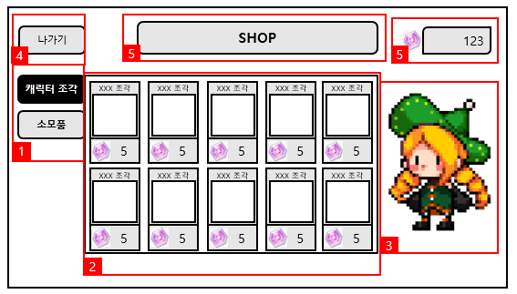

## UI 요소 설명

|  |  |
| --- | --- |
| 번호 | **UI 요소 설명** |
| 1 | 상점의 카테고리 버튼. 버튼을 클릭했을 때 강조되는 아이콘으로 변경되며 카테고리에 해당하는 물품이 2번 UI에 보인다. |
| 2 | 상점 물품 UI. 상점에서 구입할 수 있는 물품을 보여준다. 상단의 아이템의 이름이 있고, 중앙에 아이콘, 하단에 가격이 있다. |
| 3 | 상점 마스코트 캐릭터. |
| 4 | 나가기 버튼. 상점을 종료하고 메인 UI로 돌아간다. |
| 5 | 상점 간판 UI. |
| 6 | 재화 UI. 골드와 힘을 잃은 캐릭터 조각 등을 보여준다. 왼쪽에 재화의 종류를 표시하고 오른쪽에 소지하고 있는 개수를 보여준다.  캐릭터 조각 상점에서는 힘을 잃은 캐릭터 조각을 보여주고 소모품 상점에서는 골드를 보여준다. |

## 상점 교환 UI

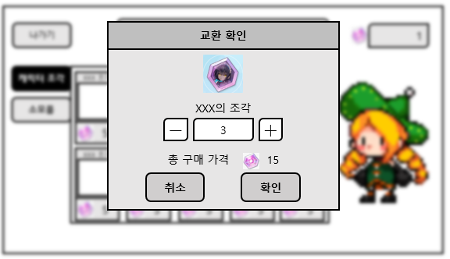

* 상점의 아이템을 클릭하면 등장하는 UI.
* 교환에 필요한 재화가 충분하다면 교환 확인 UI가 등장하고, 구입할 개수와 가격을 확인할 수 있다.

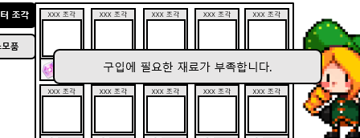

* 구입에 필요한 재화가 충분하지 않았을 때 등장하는 UI.
* 해당 UI는 등장 후 1초 뒤에 자동으로 사라진다.

# 상점의 종류

## 상점의 종류

* 상점의 종류로 캐릭터 조각, 소모품 상점이 있다.

## 캐릭터 조각 상점

* 힘을 잃은 캐릭터 조각을 소모하여 새로운 캐릭터 조각으로 교환할 수 있는 상점이다.
* 힘을 잃은 캐릭터 조각은 가방에서 캐릭터 조각을 분해하면 얻을 수 있다.
* 캐릭터 조각 하나를 분해했을 때 힘을 잃은 캐릭터 조각 하나를 얻을 수 있으며, 상점에서 새로운 캐릭터 조각 하나를 구입하는데 5개의 힘을 잃은 캐릭터 조각이 필요하다.
* 캐릭터 조각 가격의 변동은 없으며, 구매 한도도 없다.

## 소모품 상점

* 골드를 소모하여 숙련도 책, 액세서리 옵션 변환기 등을 구입할 수 있는 상점이다.
* 2023-01-29 기준 물품은 숙련도 책 4가지와 액세서리 옵션 변환기가 있으며, 물품을 추가할 수 있도록 설계한다.

# 상점 시스템 상세

## 상점 시스템 구조

* 상점 시스템은 재화의 소모와 아이템 획득 시스템으로 구성되어 있다.

## 재화 소모 시스템

### 재화 소모 시스템 정의

* 상점에서 교환을 할 때 소모하는 재화에 대한 시스템이다.

### 재화 소모 시스템 규칙

* 상점에서 교환을 진행하면 교환 물품에 해당하는 재화가 소모된다.
* 교환에 충분한 재화가 없을 시 교환 버튼을 클릭하면 재화 부족 UI가 등장한다.
* 충분한 재화가 있다면 교환 확인 UI가 등장한다. 교환할 물품의 개수를 설정하고   
  필요한 재화를 소모하여 아이템을 획득할 수 있다.

## ****아이템 획득 시스템****

### 아이템 획득 시스템 정의

* 상점에서 필요 재화를 소모하고 아이템을 획득하는 시스템이다.

### 아이템 획득 시스템 규칙

* 가지고 있는 재화로 상점의 아이템과 교환할 수 있다.
* 교환에 성공한 아이템은 플레이어의 인벤토리에서 확인할 수 있다.

## 상점 시스템 작동 플로우

